2020年度广汉市综合行政执法局(本级）
决算
目录
公开时间：2021年10月26日
第一部分 部门概况 3
一、基本职能及主要工作 3
二、机构设置 15
第二部分 2020年度部门决算情况说明 16
一、收入支出决算总体情况说明 16
二、收入决算情况说明 17
三、支出决算情况说明 17
四、财政拨款收入支出决算总体情况说明 18
五、一般公共预算财政拨款支出决算情况说明 19
六、一般公共预算财政拨款基本支出决算情况说明 23
七、“三公”经费财政拨款支出决算情况说明 24
八、政府性基金预算支出决算情况说明 25
九、 国有资本经营预算支出决算情况说明 25
十、其他重要事项的情况说明 25
第三部分 名词解释 34
第四部分 附件 37
第五部分 附表 61

第一部分 部门概况

一、基本职能及主要工作
（一）主要职能
1、贯彻执行国家、省、市城市管理的方针、政策和法律、法规；起草制订广汉市城市管理的规范性文件；负责市容环境卫生和市政公用设施管理工作。
2、按照市政府对城市管理的要求，开展城市管理相对集中行政处罚工作。对涉及城市管理的各项工作进行综合协调、督促检查。
3、开展城市管理相对集中行政处罚权和与行政处罚相关的行政强制权工作，在广汉市城市规划区内具体行使以下行政处罚权：
（1）行使市容环境卫生管理方面法律、法规、规章规定的行政处罚权和与行政处罚相关的行政强制权，强制拆除不符合城市容貌标准、环境卫生标准的建筑物或者设施；
（2）行使城市规划管理方面法律、法规、规章规定的行政处罚权和与行政处罚相关的行政强制权；
（3）行使城市绿化管理方面法律、法规、规章规定的行政处罚权和与行政处罚相关的行政强制权；
（4）行使市政管理方面法律、法规、规章规定的行政处罚权；
（5）行使环境保护管理方面法律、法规、规章规定的部份行政处罚权；
（6）行使工商行政管理方面法律、法规、规章规定的对无固定经营场所的无照商贩和违法设置户外广告的行政处罚权；
（7）行使公安交通管理方面法律、法规、规章规定的对侵占城市道路行为的行政处罚权和与行政处罚相关的行政强制权；
（8）行使法律、法规以及国务院和省、市人民政府规定的其他行政处罚权。
4、负责对未经批准进行临时建设，临时建筑物、构筑物超过批准期限的处罚；城市雕塑、户外广告、霓虹灯、标语栏、橱窗、宣传栏的审批、管理和违规行为的处罚；违法违规建筑物、构筑物的处罚；城市道路临时占用的审批和管理；查处各类乱挖、乱占等违法违规行为。负责城市市容、环境卫生管理和垃圾处理。
5、负责收集社会各界对城市综合管理的意见，办理有关城市管理行政处罚的来信来访，承办人大、政协有关城市管理行政处罚的议案、提案；受理涉及城市管理行政处罚的举报投诉。
6、开展全市爱国卫生工作的宣传、动员，组织单位和个人参加爱国卫生各项活动；组织开展卫生城市、卫生集镇、卫生村(社)和卫生单位的创建工作；组织开展以改水、改厕为工作重点的农村爱国卫生工作；组织开展杀灭鼠、蚊、蝇、蟑螂（亦称“四害”）活动；负责爱国卫生活动的监督、检查工作；组织开展社会健康教育活动。
7、组织协调城乡环境综合治理工作；组织编制城乡环境综合治理总体规划、专项规划、工作计划、实施方案和城乡环境综合治理专项管理标准；对城乡环境综合治理中的职能交叉、管理空白以及执法等方面的问题组织有关部门进行研究协调，提出解决方案，明确管理责任，建立相关工作机制；协调处置城乡环境综合治理中应急突发事件；组织开展城乡环境综合治理监督考核工作。
8、承担经省政府批准保留的行政审批事项。
9、承办市人民政府交办的其他事项。
（二）2020年重点工作完成情况。
（一）多措并举，扎实开展疫情防控
1. 宣传营造氛围。利用18辆执法车、60辆环卫作业车，协调市区大型LED显示屏，每日循环播放各类防疫、控疫宣传视频、音频共计11.8万余次。发放、张贴各类宣传资料830余份；安置灯杆宣传广告28处、横幅20余条。同时，利用局官方抖音、微信公众号、“微新广汉”、“广汉手机台”等主流媒体每周发布2至3条相关信息。
2.管控人群聚集。第一时间暂停2个夜市880余个摊位，暂停246家茶摊、291家餐饮酒店。及时劝离18处公共场所聚集人员5680余人次。
3.严密巡查市场。持续巡查市区农贸市场活禽宰杀点、白条鸡（鸭）售卖点，共规范、制止45次活禽宰杀点违规现象，制止无检验检疫证明的商家1处。
4.持续消毒杀菌。每日凌晨5:00-7:00出动“雾炮”抑尘车持续对城区主、次干道巡回喷洒消毒药剂2次以上。每日定时对废弃口罩暂存转运点、120余辆环卫作业车、2个垃圾压缩中转站、58座公厕、2000余个果屑箱，座椅等公共设施进行全方位消毒杀菌。
5.回收废弃口罩。紧急购置并在城区公共区域设置236个废弃口罩等特殊有害垃圾专用收集容器，同时，设置1个暂存转运点，配备10辆专门收运车辆，累计规范收运处置废弃口罩等特殊有害垃圾792.57公斤。
6.持续推进环卫整治。完成4个集中医学观察点周边环境卫生突击整治，跟进整治小北街“牛棚”，浙江路菜市等城市顽疾360处，排查清理卫生死角1410余处，冲洗、整治重要路段、点位420余万平方米。督促商家店铺规范倾倒垃圾及餐厨废弃物300余次，清理无主建筑垃圾、二装垃圾190余吨。
7.开展先锋入户。共入户宣传2230户次，宣传覆盖人员7382人次，卡点宣传14657人次，车辆消毒、监测体温、登记9305台次，劝返车辆1818车次，劝离无证出入人员1772人，制止聚集、围堆现象335起。张贴宣传标语90余份，发放疫情防控宣传资料80份，制作横幅15副，宣传标语30余副，捐赠废弃口罩回收桶30个，84消毒液10箱，消毒液6桶约300多斤，捐赠帐篷3顶、喷水壶、口罩回收口袋、电筒等若干，协助村组整改环境卫生突出问题3处，清理垃圾18车，约43吨。检查辖区复工企业12家，检查麻将、棋牌经营场所30余处，处理焚烧垃圾、杂物现象2起，收缴麻将2副，扑克40余副。
8.配合乡镇防疫。配合南丰镇、向阳镇落实疫情防控措施，一是2月8日至22日，配合南丰镇防疫工作人员督促93家商户暂停营业，清理游商座商200余人次，检查流动经营证71起；提醒20余人戴好口罩；劝离赶集人员85人次。二是2月12日协助规范向阳镇秩序，暂扣物品15个；拆除违建雨棚27处220㎡，清理杂物140余处4车。
9.护航复工复学。一是提前制定管理规定和开放方案，严格落实相关必备条件与标准，专人专项值守，监控夜市、茶摊开市，开具责令整改通知书5份。二是严格规范堂食，签订恢复经营承诺书108份，同时加强巡查管控频次，规范餐饮商家48户。三是强化第三方登记。专人专项对市区251户营业商铺的用工情况、防控保障情况、安全防护措施情况等进行排查并分类建档。四是及时清运垃圾。累计清运复产复工企业、商铺生活垃圾3100余吨。五是开启全天候、拉网式、地毯式秩序卫生管护，配合33所学校进行复学演练、开展复学评估会，宣传开学复学知识520余人次，整治各类乱象780余处（次）。清捡校园周边路面、绿化带内落叶、白色垃圾5100余处，冲洗学校进出口、地面、周边果屑箱、花坛等设备设施、路面、边沟污渍1290余处。
（二）精细管城，助力天府旅游名县创建
1.有序推进项目建设。一是耗资112万元，完成11座公厕提档升级。二是耗资90万元，招标采购600个分类标识清晰、规范的果屑箱并全部完成安装。
3.铁腕治理违章搭建。一是拆除澳门路景好假日酒店周边违建18处、450平方米，第一时间打通了运输通道。二是强制拆除西安路“钉子户”陈某某违建彩钢棚32平方米，彻底根治该路段“堵、乱、脏”乱象。三是拆除河北路违建39处、750平方米，及时治理了该处消防通道堵塞现象。四是拆除长沙路南二段违建茶摊2家、400余平方米，还该路段整洁、通畅环境。五是拆除湖南路小桥流水违建茶摊26处、大型违规广告13处，共计630平方米，恢复其原有风貌本色。另外，先后在高雄路、浙江路、九江路等地依法拆除各类违建132处、2820余平方米。
4.专项治理“马路市场”。一是拆除东莞路违规占道彩钢棚、四角伞等19处、370余平方米，规范占道座商、游商40余人次，清理各类广告横幅、石墩等杂物8车。二是及时疏导在宝鸡路沿街为市的28名游商进入威肯郡市场合法经营。三是拆除泉州路城南市场违章搭建2处、25平方米，严格督促20余家座商归店、疏导35余名摊贩入市经营。四是会同新丰街道办，成功取缔浙江路“花鸟市场”，督促200余户摊主入市经营。目前，取缔后市场基本已实现长效管理。
5.全力开展清街治乱。截至目前，清理35条街道违规占道破烂桌椅、沙发、伞墩、轮胎等杂物3650余处、180余车。同时，规范座商游商8500余次，清除牛皮癣1.2万余处，暂扣违规占道物品680余个，规范非机动车3200余辆次，发放责令改正通知书780份。
6.整改垃圾箱广告牌。督促2家公交站台广告公司，经2次持续整治，121处广告牌已全部拆除。
7.持续治理广告店招。截至9月底，共排查大型户外广告96余处，约谈责任人并下达《责令改正通知书》21处，已立案24处，拆除16处、238平方米。
8.整治非法营运三（四）轮车辆。5月6日起持续与公安、交通等部门联动，累计发放资料2100余份，排查1615余辆，教育1090余人次；劝导换乘930余人次，查扣175辆。
9.增设非机动车停放点。5月29日起，分3批次共增设616个国家标准非机动车划线停车点位。
10.推动邮亭更新换代。2月25日起，对市区85处邮亭及临时烟摊重新摸排建档，对设置不合理的取缔1处，将10座老旧邮亭更换为新式邮亭。
11.狠抓大气污染防控。一是油烟排放方面，持续动态摸排油烟净化器安装及使用情况386家，其中371家安装油烟净化装置且正常使用，安装率为96.1%，15家未安装者正抓紧督导落实。二是扬尘污染方面。持续每日巡查规范城区38处在建工地，以及临街店铺，共审批夜间施工申请79例，妥善处理扬尘污染问题3200余次，落实裸土覆盖39余处、51.5万余平方米，设卡检查车辆泄漏遗撒问题228次、1030余台次，依法立案查处45起、罚款15.93万元。
12.积极打造节点风貌。投入资金180万元，完成瞿上园大门、长沙路绿化整治及鲜花摆设、北海路电视台节点综合整治、温州路与广金路交汇处节点打造、深圳路那维亚段两侧绿化工程、绍兴路与镇江路交汇处鲜花摆设、绍兴路与镇江路交汇处三星堆形象小品塑造、湿地公园等沿线雕塑小品设置等13处节点风貌塑造，以及佛山路、玉林路、大件路等路段、节点环境综合治理与风貌应急打造。
13.全力打造“地摊经济”。规范顺德路、柳州路夜市临时摊区，改造湘潭路农贸市场、城北农贸市场为全天候综合市场，打造百伦“燃夜”夜市、银座商业街，增加临时摊位520余个。5月31日，央视新闻频道对我局探索柔性执法新模式进行了4分钟特别报道。
14.增强案件办理质效。牢牢把控办案程序、案卷制作、法制审核三关，共办结行政处罚案件695起，其中简易程序325起，一般程序370起，共处罚款320余万元。其中行政案件办理在2020广汉市行政案卷评比中7卷获得优秀奖、3卷获得良好奖；在2020年德阳市城管系统案卷评查中1卷优秀、2卷良好、10卷全部合格，名列第一。
（三）突出重点，稳步推进环境治理
1. 全力开展削坡覆膜。通过公开招标，4月21日，填埋场生活垃圾堆体削坡覆膜工程已顺利完工，验收合格。目前，正全面实施专人监管，确保覆膜完好及其它环保安全问题。
2.积极推进垃圾分类。一是生活垃圾分类已与原中标公司解除特许经营协议，4月23日第二次公开招标成功。截至目前，新公司已建成垃圾分类亭14个，垃圾分类环保屋12座，大件垃圾处置场1个，垃圾分类宣教屋2座，智能垃圾回收箱投入运行3套，配备垃圾分类运输车辆6辆。同时，1-9月，市垃圾分类办公室牵头组织开展入户宣传2016次，参与4500人次，开展培训活动190次，参与5732人次，开展主题宣传活动358次，参与15600人次。组织党员干部7254人次带头参与垃圾分类活动762次，进一步组织志愿者5038人次开展志愿者活动563次。二是由我局起草的《广汉市餐厨垃圾管理办法》已印发，餐厨垃圾资源化利用和监管体系建设正加快落实，中标企业9辆餐厨垃圾专业收运车已投入使用，占地面积2896平方米的应急处置中心处于试运行状态。三是按照《广汉市生活垃圾分类工作考评办法》，完成各镇（街道）和市级各部门2019年度考核。1—9月，共计回收循环利用3810吨，规范收运处置餐厨废弃物1.159万吨，统一转运德阳生活垃圾焚烧发电厂进行处置其他垃圾14.77万吨。同时，为确保餐厨废弃物正确投放、妥善运输，规范处置，共排查餐厨垃圾487户，发放《餐厨垃圾收运告知书》328余份，督促整改到位32户，立案查处10件、罚款4500元。
3.推进场镇环境治理。与三星堆镇、向阳镇、小汉镇一道，开展专项治理8次，整改各类乱象9100余处。
4.抓好环境治理督查。结合疫情防控，累计发现问题412起，形成督查通报9期并下发各镇及街道，全部督促完成整改。
5.做好饮用水源保护。以一级保护区内环境卫生综合治理情况为重点，每周坚持开展日常检查1次。以二级保护区内环境卫生综合治理情况为重点，每月坚持开展专项检查2次以上。同时，与市水务局、相关乡镇组建微信群，逐步建立健全长效联系协调机制。
6.做好河湖长制联络。一是强化各镇（街道）河湖“清四乱”工作督查，发现并及时整改问题14起。二是通过暗访巡查、联合巡查等方式，认真履行好联络员单位工作职责，督促相关镇（街道）做好河湖日常管护工作。三是认真做好坪桥河暗访曝光典型问题整改。针对省河长制办公室下发的《2020年第一轮河长制湖长制工作暗访发现典型问题汇报片》曝光的问题，结合县级总河长、河长对整改工作的批示和要求，切实履行联络员单位职责，及时分析研判，成立整改督察组，举一反三，赴现场对坪桥河全流域进行了地毯式巡河督查，积极联系坪桥河沿线镇（街道），对典型问题进行对号整改，逐一销号，对新发现问题现场协调督办，及时整改。
7.稳步推进“厕所革命”。截止11月底，共投入资金879万元（不含农村户厕资金），新建城乡公共厕所37座（其中33座完工，4座还在建），改建城乡公共厕所23座（其中完工21座，2座还在建），新改建共计60座，超额完成53座的任务；农村户用厕所改造任务1722座、完成9523座，大大超过目标任务。
8.推进农村生活垃圾统一转运。目前，我市11个涉农镇（街道）全面实现了农村生活垃圾市场化统一转运。
9.推进区域协同发展。与青白江区综合执法局签订“战略合作框架协议”，共同开展市容秩序管控、环卫设施提升、园林绿化管护、扬尘污染治理、广告招牌治理和铁路沿线环境治理等方面的战略合作。
10.持续推进铁路沿线环境安全整治。一是加大现场巡查与督促整改，西成客专广汉段共发现问题4处，已整改的2处，正在整改的2处（其中一处因靠近高压线，需协调供电等部门）。排查普速铁路问题隐患47处，截至2020年10月12日，已完成整改40处（可申请销号），整改进行中7处。同时，正督促电信、移动等运营商整改广岳铁路沿线23处弱电横跨问题。二是沿线硬材料、轻飘物及危树整治。截至2020年10月12日，整治彩钢瓦、铁皮房、广告牌等硬材料13000平方米，涉及企业20余家，清理沿线及周边存量垃圾3000立方；清理防尘网、防晒网、塑料垃圾等轻飘物12处，清除危树等14处、危竹3笼。三是持续做好铁路沿线风貌提升。结合天府旅游名县创建工作，清理了宝成铁路两旁杂树杂枝建渣及生活垃圾，加高了运城路西成客专围墙打围高度，同时在湿地公园（西成客专附近区域）设置了熊猫等10余个雕塑小品和人工绿植布约300平方米。
（四）服从大局，全力开展抗洪救灾
“8 •11”洪灾中，排查内涝点137处，排除安全隐患283处，设置或修复警示线、警示标志及警示框390余处，劝离河堤钓鱼、网鱼、聚集人群510余人次，帮助16辆被困车辆脱险，协助清理断裂倾倒树枝24处，搬离太极广场茶摊8家，帮助受困群众1200余人次。清理被丢弃在路边的大件家具37车，清运垃圾69车，清理淤泥1.15万余立方米。

二、机构设置
广汉市综合行政执法局下属二级单位2个，其中参照公务员法管理的事业单位1个，其他事业单位1个。

第二部分 2020年度部门决算情况说明

一、收入支出决算总体情况说明
2020年度收、支总计11,360.56万元。与2019年相比，收总计增加4,696.87万元，增长484.81%；支总计增加 4,244.10 万元，增长292.54%。主要变动原因是：1、因机构改革，广汉市自然资源局下属单位园林局划入执法局，相应城区绿地养护项目等划转到本单位。2.2020年下达并开支了生活垃圾收集运输系统专项债券、天府旅游名县、航展风貌治理等项目资金，专项资金支出增加。3.园林局相应人员经费及日常公用经费划转至本单位开支。
（图1：收、支决算总计变动情况图）（柱状图）

二、收入决算情况说明
2020年本年收入合计 5,665.66 万元，其中：一般公共预算财政拨款收入 2,136.13 万元，占38%；政府性基金预算财政拨款收入 3,529.54 万元，占62%；上级补助收入0万元；事业收入0万元；经营收入0万元；附属单位上缴收入0万元；其他收入0万元。
（图2：收入决算结构图）（饼状图）

三、支出决算情况说明
2020年本年支出合计 5,694.89 万元，其中：基本支出 488.93 万元，占9%；项目支出 5,205.96 万元，占91%；上缴上级支出0万元；经营支出0万元；对附属单位补助支出0万元。
（图3：支出决算结构图）（饼状图）

四、财政拨款收入支出决算总体情况说明
2020年度财政拨款收、支总计11,360.56万元。与2019年相比，财政拨款收总计增加4,696.87万元，增长484.81%；财政拨款支总计增加 4,244.10 万元，增长292.54%。主要变动原因是：1、因机构改革，广汉市自然资源局下属单位园林局划入执法局，相应城区绿地养护项目等划转到本单位。2.2020年下达并开支了生活垃圾收集运输系统专项债券、天府旅游名县、航展风貌治理等项目资金，专项资金支出增加。3.园林局相应人员经费及日常公用经费划转至本单位开支。
（图4：财政拨款收、支决算总计变动情况）（柱状图）

五、一般公共预算财政拨款支出决算情况说明
（一）一般公共预算财政拨款支出决算总体情况
2020年一般公共预算财政拨款支出2,586.09万元，占本年支出合计的45.41%。与2019年相比，一般公共预算财政拨款增加1,356.36万元，增长90.66%。主要变动原因是1、因机构改革，广汉市自然资源局下属单位园林局划入执法局，相应城区绿地养护项目等划转到本单位。2.2020年下达并开支了生活垃圾收集运输系统专项债券、天府旅游名县、航展风貌治理等项目资金，专项资金支出增加。3.园林局相应人员经费及日常公用经费划转至本单位开支。
（图5：一般公共预算财政拨款支出决算变动情况）（柱状图）
（二）一般公共预算财政拨款支出决算结构情况
2020年一般公共预算财政拨款支出2,586.09万元，主要用于以下方面:社会保障和就业（类）支出35.78万元，占1.38%；卫生健康支出（类）9.28万元，占0.36%；城乡社区支出（类）1,856.86万元，占71.8%；自然资源海洋气象等（类）支出577.41万元，占22.33%；住房保障支出（类）23.76万元，占0.92%；其他支出（类）83.00万元，占3.21%。
（图6：一般公共预算财政拨款支出决算结构）（饼状图）
（三）一般公共预算财政拨款支出决算具体情况
2020年一般公共预算支出决算数为2,586.09万元，完成预算98.13%。其中：
- 社会保障和就业（类）行政事业单位离退休（款）未归口管理的行政单位离退休（项）:支出决算为3.6万元，完成预算100%。
- 社会保障和就业支出（类）行政事业单位离退休（款）机关事业单位基本养老保险缴费支出（项）：支出决算为21.39万元，完成预算100%。
- 社会保障和就业支出（类）行政事业单位离退休（款）机关事业单位职业年金缴费支出（项）：支出决算为10.79万元，完成预算100%。
- 卫生健康支出（类）行政事业单位医疗（款）行政单位医疗（项）：支出决算为9.28万元，完成预算100%。
- 城乡社区支出（类）城乡社区管理事务（款）行政运行（项）：支出决算为420.11万元，完成预算89.50%，决算数小于预算数的主要原因是行政运行基本支出结转下年。
- 城乡社区支出（类）城乡社区公共设施（款）其他城乡社区公共设施支出（项）:支出决算为269.02万元，完成预算100%。
- 城乡社区支出（类）城乡社区环境卫生(款）城乡社区环境卫生（项）：支出决算为732.37万元，完成预算100%。
- 城乡社区支出（类）其他城乡社区支出（款）2129901（项）：支出决算为435.36万元，完成预算100%。
- 自然资源海洋气象等支出（类）自然资源事务（款）其他自然资源事务支出（项）：支出决算为577.41万元，完成预算100%。
- 住房保障支出（类）住房改革支出（款）住房公积金（项）：支出决算为26.73万元，完成预算100%。
- 其他支出（类）其他支出（款）其他支出（项）：支出决算为83.00万元，完成预算100%。

六、一般公共预算财政拨款基本支出决算情况说明
2020年一般公共预算财政拨款基本支出488.93万元，其中：
人员经费355.53万元，主要包括：基本工资、津贴补贴、奖金、伙食补助费、绩效工资、机关事业单位基本养老保险缴费、职业年金缴费、其他社会保障缴费、其他工资福利支出、离休费、退休费、抚恤金、生活补助、医疗费补助、奖励金、住房公积金、其他对个人和家庭的补助支出等。
日常公用经费133.4万元，主要包括：办公费、印刷费、咨询费、手续费、水费、电费、邮电费、取暖费、物业管理费、差旅费、因公出国（境）费用、维修（护）费、租赁费、会议费、培训费、公务接待费、劳务费、委托业务费、工会经费、福利费、公务用车运行维护费、其他交通费、税金及附加费用、其他商品和服务支出、办公设备购置、专用设备购置、信息网络及软件购置更新、其他资本性支出等。

七、“三公”经费财政拨款支出决算情况说明
（一）“三公”经费财政拨款支出决算总体情况说明
2020年“三公”经费财政拨款支出决算为0.09万元，完成预算100%。
（二）“三公”经费财政拨款支出决算具体情况说明
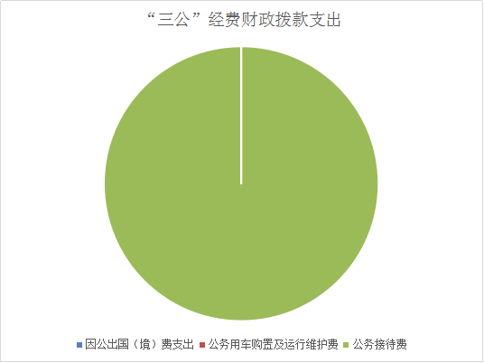
2020年“三公”经费财政拨款支出决算中，因公出国（境）费支出决算0万元；公务用车购置及运行维护费支出决算0万元；公务接待费支出决算0.09万元，占100%。具体情况如下：
（图7：“三公”经费财政拨款支出结构）（饼状图）
1.因公出国（境）经费支出0万元。全年安排因公出国（境）团组0次，出国（境）0人。因公出国（境）支出决算与2019年一致。主要原因是本年没有人员因公出国（境）。
2.公务用车购置及运行维护费支出0万元。公务用车购置及运行维护费支出决算与2019年一致。主要原因是我局无公务用车，因此为开支公务用车购置费及运行维护费。
其中：公务用车购置支出0万元。截至2020年12月底，单位共有公务用车0辆，其中：轿车0辆、越野车0辆、载客汽车0辆。
公务用车运行维护费支出0万元。
3.公务接待费支出0.09万元，完成预算100%。公务接待费支出决算比2019年减少1.56万元，下降94.55%。主要原因是疫情影响，接待变少。其中：
国内公务接待支出0.09万元，主要用于执行公务开支的用餐费。国内公务接待1批次，8人次，共计支出0.09万元，具体内容包括：德阳市城管局2019年目标考核组接待餐费869元。
外事接待支出0万元,。

八、政府性基金预算支出决算情况说明
2020年政府性基金预算拨款支出3,108.80万元。
- 国有资本经营预算支出决算情况说明
2020年国有资本经营预算拨款支出0万元。

十、其他重要事项的情况说明
（一）机关运行经费支出情况
2020年，广汉市综合行政执法局机关运行经费支出133.4万元，比2019年减少58.65万元，下降30.54%。主要原因是本年单位补充预算列支为项目支出（实为日常运行经费的补充），导致机关运行经费统计数上的减少。
（二）政府采购支出情况
2020年，广汉市综合行政执法局政府采购支出总额2,532.65万元，其中：政府采购货物支出337.73万元、政府采购工程支出516.76万元、政府采购服务支出1,678.15万元。主要用于零星绿地补植、健康绿道养护费（采购）、天府旅游名县创建项目、乡镇生活垃圾统一转运补助费、城市园林及苗圃日常管理经费（高新区绿地养护费）（采购）、乡镇生活垃圾集中统一转运招标经费（从乡镇转运到焚烧场）、航展广金路段风貌治理费、城市园林管理经费、城市园林零星绿地补助苗木采购、北区道路绿地养护项目、工程机械租赁、北京大道（收费站_宏达立交）及金雁湿地公园、狮子堰公园绿地养护项目(、北区道路养护项目、北京大道收费站宏达立交金雁湿地公园、狮子堰公园绿地养护项目、城市园林管理经费（树木移植园林工程机械租赁招标费用）、城市园林及苗圃日常管理经费_“黎康·塞纳湾”马牧河景观带、“水映城邦”马牧河景观带绿地养护、连山镇沿、根据川财债[2020]54号，下达2020年第三批次专项债券新增限额（广汉市生活垃圾分类收集运输系统）、根据川财投[2017]219号，追加2017年省预算内基本建设投资支出预算资金（城管局，纳入基建）。授予中小企业合同金额2,532.65万元，占政府采购支出总额的100%，其中：授予小微企业合同金额2,532.65万元，占政府采购支出总额的100%。
（三）国有资产占有使用情况
截至2020年12月31日，广汉综合行政执法局共有车辆0辆。
（四）预算绩效管理情况。
根据预算绩效管理要求，本部门（单位）在年初预算编制阶段，组织对高新区绿地养护服务采购项目、健康绿道周边绿化养护、设施维护保洁及停车场维护服务采购项目、农村生活垃圾统一转运项目开展了预算事前绩效评估，对3个项目编制了绩效目标，预算执行过程中，选取3个项目开展绩效监控，年终执行完毕后，对3个项目开展了绩效目标完成情况自评。
本部门按要求对2020年部门整体支出开展绩效自评，从评价情况来看从评价情况来看我局2019年部门支出与年初预算基本一致，达到预期绩效目标。但预算编制还需进一步细化。本部门还自行组织了3个项目支出绩效评价，从评价情况来看从评价情况来看各项目均目标设置基本合理，资金使用符合相关管理要求，项目审批程序合格，项目管理总体较好，群众满意度较高，基本达到预期目标效益。
1.项目绩效目标完成情况。
本部门在2020年度部门决算中反映“高新区绿地养护服务采购项目”、“健康绿道周边绿化养护、设施维护保洁及停车场维护服务采购项目”、“农村生活垃圾统一转运项目”等3个项目绩效目标实际完成情况。
（1）高新区绿地养护服务采购项目绩效目标完成情况综述。项目全年预算数347.03万元，执行数为347.03万元，完成预算的100%。通过项目实施，改善了周边生态环境，改善了高新区各企业的营商环境，提高了广大市民的生活环境质量，提升了大部分群众的护绿意识。发现的主要问题：部分群众的“爱绿护绿”意识依然淡薄，宣传工作有待加强。下一步改进措施：建议根据绩效评价结果适当增加管护预算单价，实现生态环境及市民生活环境的逐步提升。
（2）健康绿道周边绿化养护、设施维护保洁及停车场维护服务采购项目绩效目标完成情况综述。项目全年预算数466.33万元，执行数为466.33万元，完成预算的100%。通过项目实施，改善了周边生态环境，提高了广大市民的生活环境质量，提升了大部分群众的护绿意识。发现的主要问题：部分群众的“爱绿护绿”意识依然淡薄，宣传工作有待加强。下一步改进措施：建议根据绩效评价结果适当增加管护预算单价，实现生态环境及市民生活环境的逐步提升。
（3）农村生活垃圾统一转运项目绩效目标完成情况综述。项目全年预算数 639.82万元，执行数为 639.82万元，完成预算的100%。通过项目实施，统一转运效果良好，达到了垃圾日产日清、无抛洒滴漏、中转站干净整洁等要求，镇（街道办）、管理部门及社会群众都较为满意，转运模式受到好评，转运机制走在德阳前列。发现的主要问题：受春收、农忙等原因影响，个别月份生活垃圾统一转运量远超预期测算。下一步改进措施：建议采取更加科学合理的方式测算垃圾统一转运资金预算，实现我市农村生活垃圾统一转运工作的良性发展。
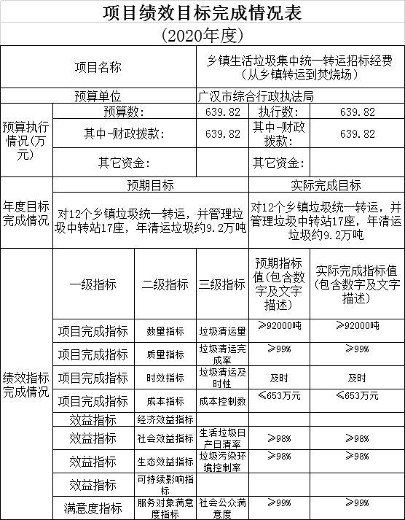
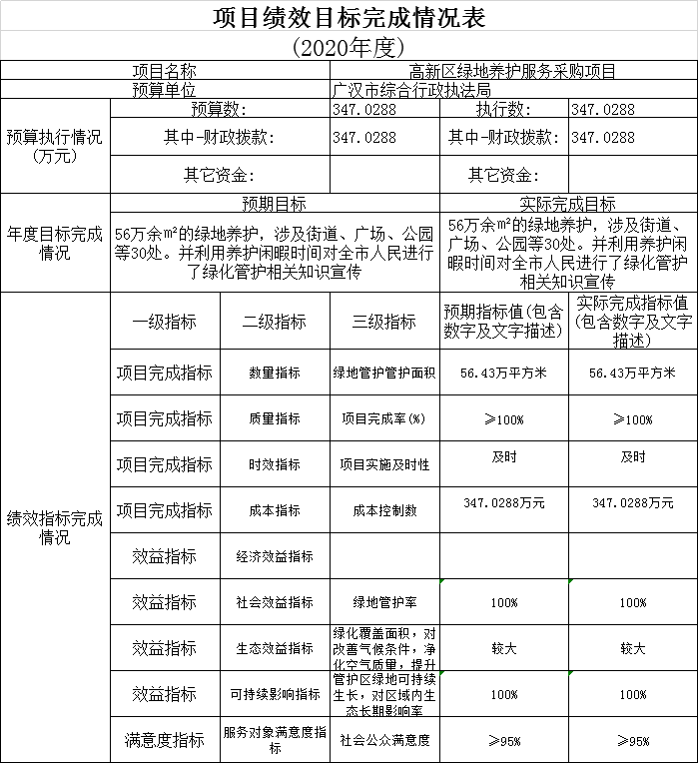
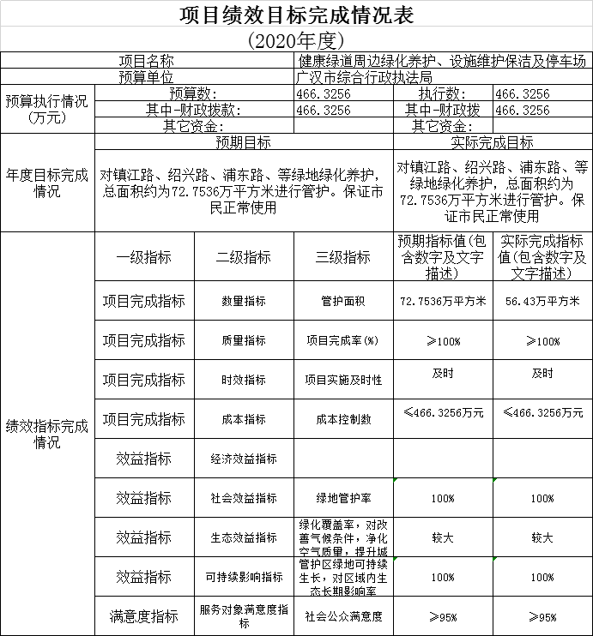

2.部门绩效评价结果。
本部门按要求对2020年部门整体支出绩效评价情况开展自评，《广汉市综合行政执法局部门2020年部门整体支出绩效评价报告》见附件（附件1）。
本部门自行组织对“高新区绿地养护服务采购项目”、“健康绿道周边绿化养护、设施维护保洁及停车场维护服务采购项目”、“农村生活垃圾统一转运项目”等3个项目开展了绩效评价，《高新区绿地养护服务采购项目2020年绩效评价报告》、《健康绿道周边绿化养护、设施维护保洁及停车场维护服务采购项目2020年绩效评价报告》、《农村生活垃圾统一转运项目2020年绩效评价报告》见附件（附件2）。

- 名词解释
1.财政拨款收入：指单位从同级财政部门取得的财政预算资金。
2.年初结转和结余：指以前年度尚未完成、结转到本年按有关规定继续使用的资金。
3.结余分配：指事业单位按照事业单位会计制度的规定从非财政补助结余中分配的事业基金和职工福利基金等。
4、年末结转和结余：指单位按有关规定结转到下年或以后年度继续使用的资金。
5.未归口管理的行政单位离退休：指反映未实行归口管理的行政单位（包括实行公务员管理的事业单位）开支的离退休支出。
6.机关事业单位基本养老保险缴费支出: 反映机关事业单位实施养老保险制度由单位缴纳的基本养老保险费支出。
7.机关事业单位职业年金缴费支出:反映机关事业单位实施养老保险制度由单位实际缴纳的职业年金支出。
8.其他卫生健康管理事务支出：反映出上述项目以外其他用于卫生健康管理事务方面的支出。
9.重大公共卫生专项: 反映重大疾病预防控制等重大公共卫生服务项目支出。
10.行政单位医疗: 反映财政部门集中安排的行政单位基本医疗保险缴费经费，未参加医疗保险的行政单位的公费医疗经费，按国家规定享受离休人员、红军老战士待遇人员的医疗经费。
11.公务员医疗补助:反映财政部门集中安排的公务员医疗补助经费。
12.行政运行: 反映行政单位的基本支出。
13.机关服务：反映为行政单位（包括实行公务员管理的事业单位）提供后勤服务的各类后勤服务中心、医务室等附属事业单位的支出。其他事业单位的支出，凡单独设置了相机科目的，在单独设置的项级科目中反映。未单设相机科目的，在“其他”相机科目中反映。
14.城乡社区规划与管理：反映城乡社区、防灾减灾、历史名城规划制定与管理等方面的支出。
15.其他城乡社区公共设施支出: 反映除上述项目以外其他用于城乡社区公共设施方面的支出。
16.城乡社区环境卫生：反映城乡社区道路清扫、垃圾清运与处理、公厕建设与维护、园林绿化等方面的支出。
17.城市环境卫生：反映城市基础设施配套费安排用于道路清扫、垃圾清运与处理、污水处理、园林绿化等方面的支出。
18.其他城乡社区支出：反映除上述项目以外其他用于城乡社区方面的支出。
19.住房公积金：反映行政事业单位按人力资源和社会保障部、财政部规定的基本工资和津贴补贴以及规定比例为职工缴纳的住房公积金。
20.其他支出：反映除上述项目以外其他不能划分到具体功能科目中的支出项目。
21.基本支出：指为保障机构正常运转、完成日常工作任务而发生的人员支出和公用支出。
22.项目支出：指在基本支出之外为完成特定行政任务和事业发展目标所发生的支出。
23.经营支出：指事业单位在专业业务活动及其辅助活动之外开展非独立核算经营活动发生的支出。
24.“三公”经费：指部门用财政拨款安排的因公出国（境）费、公务用车购置及运行费和公务接待费。其中，因公出国（境）费反映单位公务出国（境）的国际旅费、国外城市间交通费、住宿费、伙食费、培训费、公杂费等支出；公务用车购置及运行费反映单位公务用车车辆购置支出（含车辆购置税）及租用费、燃料费、维修费、过路过桥费、保险费等支出；公务接待费反映单位按规定开支的各类公务接待（含外宾接待）支出。
25.机关运行经费：为保障行政单位（含参照公务员法管理的事业单位）运行用于购买货物和服务的各项资金，包括办公及印刷费、邮电费、差旅费、会议费、福利费、日常维修费、专用材料及一般设备购置费、办公用房水电费、办公用房取暖费、办公用房物业管理费、公务用车运行维护费以及其他费用。

第四部分 附件
附件1
广汉市综合行政执法局部门2020年部门整体支出绩效评价报告
一、部门（单位）概况
（一）机构组成。
广汉市综合行政执法局为一级预算单位，下设两个二级下属单位（即广汉市城市管理行政执法大队、广汉市环境卫生所）。是财政全额拨款行政单位，为市政府工作部门。我局设立5个内设机构，分别为：办公室、法规股（信访办）、人事财务股、城乡环境治理股、监察室。
- 机构职能。
1、贯彻执行国家、省、市城市管理的方针、政策和法律、法规；起草制订广汉市城市管理的规范性文件；负责市容环境卫生和市政公用设施管理工作。
2、按照市政府对城市管理的要求，开展城市管理相对集中行政处罚工作。对涉及城市管理的各项工作进行综合协调、督促检查。
3、开展城市管理相对集中行政处罚权和与行政处罚相关的行政强制权工作，在广汉市城市规划区内具体行使以下行政处罚权。
4、负责对未经批准进行临时建设，临时建筑物、构筑物超过批准期限的处罚；城市雕塑、户外广告、霓虹灯、标语栏、橱窗、宣传栏的审批、管理和违规行为的处罚；违法违规建筑物、构筑物的处罚；城市道路临时占用的审批和管理；查处各类乱挖、乱占等违法违规行为。负责城市市容、环境卫生管理和垃圾处理。
5、负责收集社会各界对城市综合管理的意见，办理有关城市管理行政处罚的来信来访，承办人大、政协有关城市管理行政处罚的议案、提案；受理涉及城市管理行政处罚的举报投诉。
6、开展全市爱国卫生工作的宣传、动员，组织单位和个人参加爱国卫生各项活动；组织开展卫生城市、卫生集镇、卫生村(社)和卫生单位的创建工作；组织开展以改水、改厕为工作重点的农村爱国卫生工作；组织开展杀灭鼠、蚊、蝇、蟑螂（亦称“四害”）活动；负责爱国卫生活动的监督、检查工作；组织开展社会健康教育活动。
7、组织协调城乡环境综合治理工作；组织编制城乡环境综合治理总体规划、专项规划、工作计划、实施方案和城乡环境综合治理专项管理标准；对城乡环境综合治理中的职能交叉、管理空白以及执法等方面的问题组织有关部门进行研究协调，提出解决方案，明确管理责任，建立相关工作机制；协调处置城乡环境综合治理中应急突发事件；组织开展城乡环境综合治理监督考核工作。
8、承担经省政府批准保留的行政审批事项。
9、承办市人民政府交办的其他事项。
（三）人员概况。
我局现有在岗正式职工18人，其中，局长1名，副局长1名。其中：公务员16名，工勤人员2名。
二、部门财政资金收支情况
（一）部门财政资金收入情况。
2020年财政共计给我局拨款5,665.66万元。其中包括：行政单位离退休3.60万元，机关事业单位基本养老保险缴费支出21.39万元，机关事业单位职业年金缴费支出10.79万元，行政单位医疗9.28万元，行政运行307.64万元，其他城乡社区管理事务支出269.02万元，城乡社区环境卫生606.90万元，城市环境卫生1,117.48万元，其他城市基础设施配套费安排的支出612.06万元，其他城乡社区支出306.33万元，其他自然资源事务支出577.41万元，住房公积金23.76万元，其他地方自行试点项目收益专项债券收入安排的支出1,800.00万元。
主要用于单位运转日常开支，单位人员经费及各类项目开支，包括生活垃圾运往德阳焚烧处置费、公厕维修项目资金；城区道路清扫保洁、生活垃圾收运等；生活垃圾填埋场渗滤液应急处置费、购买环卫专用设备、公厕维修项目资金、农村生活垃圾治理项目资金、天府旅游名县创建资金，绿化管护经费、生活垃圾分类收集运输系统项目经费等。
2020年财政共计给我局拨款收入比上年增加4,696.87万元，增长484.81%；主要原因为局机关1、因机构改革，广汉市自然资源局下属单位园林局划入执法局，相应城区绿地养护项目等划转到本单位。2.2020年下达并开支了生活垃圾收集运输系统专项债券、天府旅游名县、航展风貌治理等项目资金，专项资金支出增加。3.园林局相应人员经费及日常公用经费划转至本单位开支。
- 部门财政资金支出情况。
2020年我局财政资金开支5,694.89万元，行政单位离退休3.60万元，机关事业单位基本养老保险缴费支出21.39万元，机关事业单位职业年金缴费支出10.79万元，行政单位医疗9.28万元，行政运行420.11万元，其他城乡社区管理事务支出269.02万元，城乡社区环境卫生732.37万元，城市环境卫生706.70万元，其他城市基础设施配套费安排的支出612.06万元，其他城乡社区支出435.36万元，其他自然资源事务支出577.41万元，住房公积金23.76万元，其他地方自行试点项目收益专项债券收入安排的支出1,790.04万元，其他支出83.00万元。
主要用于单位运转日常开支，单位人员经费及各类项目开支，包括生活垃圾运往德阳焚烧处置费、公厕维修项目资金；城区道路清扫保洁、生活垃圾收运等；生活垃圾填埋场渗滤液应急处置费、购买环卫专用设备、公厕维修项目资金、农村生活垃圾治理项目资金、天府旅游名县创建资金，绿化管护经费、生活垃圾分类收集运输系统项目经费等。
2020年我局财政资金支出较去年增加4,244.10万元，增长292.54%；主要原因为局机关1、因机构改革，广汉市自然资源局下属单位园林局划入执法局，相应城区绿地养护项目等划转到本单位。2.2020年下达并开支了生活垃圾收集运输系统专项债券、天府旅游名县、航展风貌治理等项目资金，专项资金支出增加。3.园林局相应人员经费及日常公用经费划转至本单位开支。
三、部门整体预算绩效管理情况
（一）部门预算管理。
我局围绕部门职能，以支出绩效为核心，强化预算编制、预算执行、结果应用程序管控，扎实做好预算管理工作。一是严格按照财政厅预算编制要求，认真贯彻落实中央、省委省政府关于“厉行节约”的一系列指示要求，科学设计绩效目标，提高精细化水平，确保预算编制的科学性和准确性。二是加强预算执行进度管理，完善绩效动态监控，主动作为，提前谋划，确保机关运行和重大项目的实施。三是压实主体责任，强化项目绩效事前、事中、事后管理，切实提升资金使用效率。
（二）结果应用情况。
我局扎实推动整体绩效自评、绩效监控自评、项目实施自评、绩效管理工作自评等工作，认真落实预算绩效考核各项要求，绩效管理结果应用成绩显著。一是按要求将相关绩效信息随同决算公开，信息公开更加全面准确。二是绩效管理结果应用于改进项目管理，调整预算安排，优化支出结构，提高支出进度，工作效能明显提升。
四、评价结论及建议
从自评情况来看，广汉市综合行政执法局预、决算编制合理，支出高效规范，财政支出既确保了机关正常运转，又保证了重点项目实施，财政支出绩效良好，综合考核自评得分84.48分（见附件）。但还存在个别项目支出进度稍缓，绩效管理信息支撑工作有待加强的情况。
建议进一步完善绩效评价指标体系，优化预算绩效管理信息系统，将绩效监控纳入财政管理信息系统，实现绩效运行实时监控。
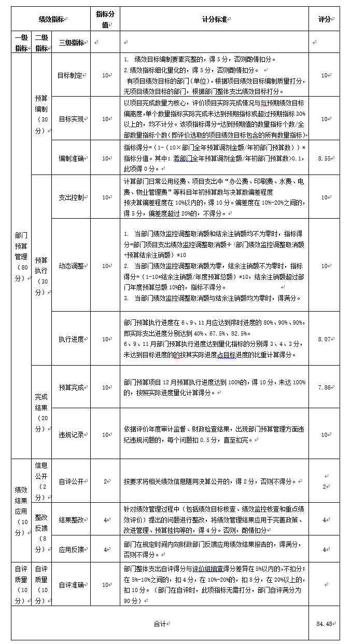
附件2
广汉市综合行政执法局
项目支出绩效自评报告
（农村生活垃圾统一转运）
一、项目概况
（一）项目基本情况
1.广汉市10个镇（街道办）生活垃圾集中统一转运项目是由广汉市综合行政执法局负责实施。主要负责对项目招标、项目运行监督和指导。
2.该项目是按照市政府《关于研究广汉市生活垃圾填埋场停运封场相关事宜的纪要》（广府阅〔2019〕55号）的议定事项进行项目立项和资金安排。
3.该项目严格按照项目招标程序要求做好资金管理、支出等工作。
（二）项目绩效目标
1.项目主要内容：为实现农村生活垃圾转运的统一化、社会化和无害化，保持垃圾转运较高水平，展现我市乡村振兴工作成效，根据广府阅〔2019〕55号会议精神，拟通过公开招标的方式继续引进专业公司对汉州、金雁2个街道办事处，金轮、南丰、高坪、三星堆、向阳、金鱼、连山、小汉8个镇的农村生活垃圾实行统一转运（三水镇因探索农村生活垃圾气化处理模式，暂不纳入招标，含划入三水镇的原和兴镇华严村、国防村），时间从2020年1月1日起。
2.该项目的实施将健全我市农村生活垃圾统一转运体系，实现生活垃圾统筹转运至德阳垃圾焚烧厂处置的目标。
3.该项目申报内容与实际相符，申报目标合理。
二、项目资金申报及使用情况
（一）项目资金使用情况
(1)资金管理办法：该项目资金纳入财政预算管理。
(2)资金支持具体项目的条件、范围：
经前期调研，征求相关镇及街道办事处意见进行了经费测算，制定了招标控制价。按照公开招标程序进行招标，中标金额为639.82万元。该项资金已经到位，该项目符合资金管理办法等相关规定。
该资金属于财政拨款支出-项目支出范围。
资金支持方式：严格遵守国家财经法律法规和《合同》规定的支付条款，与项目的实施进度以及验收情况挂钩，按进度申报用款计划，在财政审批后，采用财政直接支付方式支付。
（二）项目资金计划、到位及使用情况
1.项目资金年度预算、实际执行、执行率情况
1.资金到位
项目明细 | 根据广府阅【2019】55号，安排城管局进行乡镇生活垃圾统一转运服务采购（采购） | 合计/万元
申报金额/万元 | 639.82 | 639.82
批复金额/万元 | 639.82 | 639.82
上述资金共639.82万元，该项目全部资金中的各科目资金均来自财政预算。
2.评价点位资金到位、使用情况
2.资金到位
项目明细 | 根据广府阅【2019】55号，安排城管局进行乡镇生活垃圾统一转运服务采购（采购） | 合计/万元
申报金额/万元 | 639.82 | 639.82
到位金额/万元 | 639.82 | 639.82
上述到位资金639.82万元，该项目全部资金中的各科目资金均来自财政预算。
该项目资金使用639.82万元。项目各类资金按进度申报，采用财政直接支付，该项目资金使用安全性、规范性、有效性都得到有效保障，包括资金支付范围、支付标准、支付进度、支付依据等。
（三）项目财务管理情况
设置了项目管理小组，项目财务管理制度按相关规定执行，会计预算及账务管理等相关情况按项目资金管理办法执行，评价项目严格执行财务管理制度、财务处理及时、会计核算规范等。
三、项目实施及管理情况
（一）项目管理情况：设置了项目管理小组，将督促该项目按相关管理制度（如招投标、政府采购、项目公示等）执行。
（二）项目监管情况：设置了项目监管小组，按照合同要，对公司的项目运作进行监管。
四、项目绩效情况
（一）项目完成情况
该项目于2020年8月12日通过政府采购类的公开招标方式确定了中标公司为广州市信诚环保科技有限公司。目前该项目运行良好。
（二）项目效益情况
从近一年多时间的运行来看，统一转运效果良好，达到了垃圾日产日清、无抛洒滴漏、中转站干净整洁等要求，镇（街道办）、管理部门及社会群众都较为满意，转运模式受到好评，转运机制走在德阳前列。
五、评价结论及建议
（一）评价结论
目前，该项目运作正常，达到了项目预期效果。
（二）存在的问题
受春收、农忙等原因影响，个别月份生活垃圾统一转运量远超预期测算。
（三）相关建议
建议采取更加科学合理的方式测算垃圾统一转运资金预算，实现我市农村生活垃圾统一转运工作的良性发展。
项目支出绩效自评报告
（健康绿道周边绿化养护、设施维护保洁及停车场维护服务采购项目）
一、项目概况
（一）项目基本情况。
对镇江路、绍兴路、浦东路、汉口路延伸段、向新路博物馆段（生态停车场）、浏阳路西三、西四段（两侧全部绿化）、西安路沿线、长沙路全段、江南印象小区绿道环线、快速通道两侧、青广什(浏阳路至航天大桥)两侧、川师大东侧、滨河苑广场、西城广场、体育公园、三星堆太极广场、老金雁大桥至三星堆大桥河堤内边坡及景观栈道、金雁水苑广场段（堤顶外）绿化，绿化养护面积合计约727536㎡（最终以实际养护面积为准）的绿地进行管护，包含：浇水、施肥、病虫害防治、冲洗降尘、修剪、松土除草、扶正支撑、补栽及四害防治工作。建立起完善的绿化管护制度体系。
（二）项目绩效目标。
健康绿道周边绿化养护、设施维护保洁及停车场维护服务采购项目以建设生态广汉为主题，全面完成健康绿道周边绿地及园林市政设施的管护，为广汉市民创造更干净、更美丽、更生态的休憩场所，提升市民“爱绿护绿”意识。
（三）项目自评步骤及方法。
本项目采取自评与他评相结合方式，成立项目自评小组，结合评价内容，做到有计划，有安排，扎实开展本次自评工作。按照上级下达的项目支出绩效评价指标体系，自评小组针对申报内容、实施情况、资金兑现、财务管理、社会效益等做出自我评价，认真听取市民建议意见，做好自评工作。
二、项目资金申报及使用情况
(一)资金管理办法：该项目资金纳入财政预算管理。
(二)资金支持具体项目的条件、范围：
项目预算金额为350万元，按照广府阅【2019】39号文件的要求，高新区绿地养护原合同即将到期，市综合执法局负责新一轮高新区绿地养护市场化招标工作。我单位已进行公开招标，中标金额为3470288元。该项资金已经到位，该项目符合资金管理办法等相关规定。
该资金属于财政拨款支出-项目支出范围。
资金支持方式：严格遵守国家财经法律法规和《合同》规定的支付条款，与项目的实施进度以及验收情况挂钩，按进度申报用款计划，在财政审批后，采用财政直接支付方式支付。
（三）项目资金使用情况
1.项目资金年度预算、实际执行、执行率情况
1.资金到位
项目明细 | 根据广府阅【2019】59号文件，安排城管局进行新一轮健康绿地养护市场化招标（采购） | 合计/万元
申报金额/万元 | 466.3256 | 466.3256
批复金额/万元 | 466.3256 | 466.3256
上述资金安排4663256元，该项目全部资金中的各科目资金均来自财政预算。
2.评价点位资金到位、使用情况
2.资金到位
项目明细 | 根据广府阅【2019】59号文件，安排城管局进行新一轮健康绿地养护市场化招标（采购） | 合计/万元
申报金额/万元 | 466.3256 | 466.3256
到位金额/万元 | 466.3256 | 466.3256
上述到位资金4663256元，该项目全部资金中的各科目资金均来自财政预算。
该项目资金使用4663256元。项目各类资金按进度申报，采用财政直接支付，该项目资金使用安全性、规范性、有效性都得到有效保障，包括资金支付范围、支付标准、支付进度、支付依据等。
三、项目实施及管理情况
（一）项目组织架构及实施流程。
城市维护所高度重视该区段管护工作，并成立巡查验收领导小组。
组长：张晓璞 城市维护所主任
副组长：吴志刚 城市维护所副主任
成员：城市维护所项目组全体工作人员及施工公司全体成员
小组办公室设立在城市维护所，由组长统筹安排巡查验收工作，开展时间、人员不同组合，定期和不定期巡查工作。
- 项目管理情况。
本项目采取项目工作领导小组负责制，全体成员积极配合、通力合作。项目工作领导小组负责协调相关工作，项目实施及资金管理。
- 项目监管情况。
项目资金由财务室具体管理，按投资计划，制定管理制度，对项目资金按项目单独核算实行“专款专用、专人管理”，不得挤占挪用项目资金。强化监督，项目的正常实施监督检查是保障。指派专人长期对项目的实施定期或不定期的进行现场检查和监督，及时协调解决困难和问题，保证项目质量。
四、目标完成情况
（一）目标完成任务量。
完成项目所涉及的72万余㎡的绿地养护，涉及街道、广场、栈道等18处。并利用养护闲暇时间对全市人民进行了绿化管护相关宣传，增强了广汉群众的“爱绿护绿”意识，营造了良好的人与绿植和谐共处的氛围，促进了绿化养护工作的扎实开展
（二）目标完成质量。
健康绿道周边绿化养护、设施维护保洁及停车场维护服务采购项目在市委市政府的关心、帮助下顺利推进，圆满完成管护任务，并经广汉市民评价，达到项目实施的预期目的。
1、项目完成数量1个；
质量合格率100%；
按进度完成率100%；
成本控制率100%。
2、项目效益情况。
社会效益（改善了环境卫生，提升了市民的健康和环境状况）。
生态效益（环保达标率100）；
可持续效益（环保可持续率100%）
服务对象满意度100%。
（三）目标完成进度。
截止2021年3月，健康绿道周边绿化养护、设施维护保洁及停车场维护服务采购项目已全面完成第一年养护工作。
五、评价结论及建议
（一）评价结论。
健康绿道周边绿化养护、设施维护保洁及停车场维护服务采购项目改善了周边生态环境，提高了广大市民的生活环境质量，提升了大部分群众的护绿意识。
（二）存在的问题。
部分群众的“爱绿护绿”意识依然淡薄，宣传工作有待加强。
（三）相关建议。
建议根据绩效评价结果适当增加管护预算单价，实现生态环境及市民生活环境的逐步提升。
项目支出绩效自评报告
（高新区绿地养护服务采购项目）
一、项目概况
（一）项目基本情况。
广黄路（贵阳路-北京大道）、广东路（南昌路-福州路）、南昌路（广黄路-绍兴路）、中山大道（九江路-收费站）、珠海路全段、泉州路全段、深圳路全段、台北路全段、高雄路全段、温州路全段、漳州路（深圳路-福州路）、福州路景观带、马牧河景观带全段、三亚路全段、海口路全段、蒋家河横路、清远路、湘潭路（原成都大道全段）、韶关路全段、东莞路全段、蜀浪路、宝鸡东路、古城路全段、河源路全段、嘉兴路全段、潮州路全段、韶关路全段、东莞路全段、厦门路全段、马牧河避震减灾公园，总绿地面积56.43万㎡（最终以实际养护面积为准）的绿地进行管护，包含：浇水、施肥、病虫害防治、冲洗降尘、修剪、松土除草、扶正支撑、补栽及四害防治工作。建立起完善的绿化管护制度体系。
（二）项目绩效目标。
高新区绿地养护服务采购项目以建设生态广汉为主题，全面完成健康绿道周边绿地及园林市政设施的管护，为广汉市民创造更干净、更美丽、更生态的休憩场所，提升市民“爱绿护绿”意识。
（三）项目自评步骤及方法。
本项目采取自评与他评相结合方式，成立项目自评小组，结合评价内容，做到有计划，有安排，扎实开展本次自评工作。按照上级下达的项目支出绩效评价指标体系，自评小组针对申报内容、实施情况、资金兑现、财务管理、社会效益等做出自我评价，认真听取市民建议意见，做好自评工作。
二、项目资金申报及使用情况
(一)资金管理办法：该项目资金纳入财政预算管理。
(二)资金支持具体项目的条件、范围：
项目预算金额为350万元，按照广府阅【2019】39号文件的要求，高新区绿地养护原合同即将到期，市综合执法局负责新一轮高新区绿地养护市场化招标工作。我单位已进行公开招标，中标金额为3470288元。该项资金已经到位，该项目符合资金管理办法等相关规定。
该资金属于财政拨款支出-项目支出范围。
资金支持方式：严格遵守国家财经法律法规和《合同》规定的支付条款，与项目的实施进度以及验收情况挂钩，按进度申报用款计划，在财政审批后，采用财政直接支付方式支付。
（三）项目资金使用情况
1.项目资金年度预算、实际执行、执行率情况
1.资金到位
项目明细 | 根据广府阅【2019】39号文件，安排城管局进行新一轮高新区绿地养护市场化招标（采购） | 合计/万元
申报金额/万元 | 347.0288 | 347.0288
批复金额/万元 | 347.0288 | 347.0288
上述资金安排3470288元，该项目全部资金中的各科目资金均来自财政预算。
2.评价点位资金到位、使用情况
2.资金到位
项目明细 | 根据广府阅【2019】39号文件，安排城管局进行新一轮高新区绿地养护市场化招标（采购） | 合计/万元
申报金额/万元 | 347.0288 | 347.0288
到位金额/万元 | 347.0288 | 347.0288
上述到位资金3470288元，该项目全部资金中的各科目资金均来自财政预算。
该项目资金使用3470288元。项目各类资金按进度申报，采用财政直接支付，该项目资金使用安全性、规范性、有效性都得到有效保障，包括资金支付范围、支付标准、支付进度、支付依据等。
三、项目实施及管理情况
（一）项目组织架构及实施流程。
城市维护所高度重视该区段管护工作，并成立巡查验收领导小组。
组长：张晓璞 城市维护所主任
副组长：吴志刚 城市维护所副主任
成员：城市维护所项目组全体工作人员及施工公司全体成员
小组办公室设立在城市维护所，由组长统筹安排巡查验收工作，开展时间、人员不同组合，定期和不定期巡查工作。
（二）项目管理情况。本项目采取项目工作领导小组负责制，全体成员积极配合、通力合作。项目工作领导小组负责协调相关工作，项目实施及资金管理。
（三）项目监管情况。项目资金由财务室具体管理，按投资计划，制定管理制度，对项目资金按项目单独核算实行“专款专用、专人管理”，不得挤占挪用项目资金。强化监督，项目的正常实施监督检查是保障。指派专人长期对项目的实施定期或不定期的进行现场检查和监督，及时协调解决困难和问题，保证项目质量。
四、目标完成情况
（一）目标完成任务量。完成项目所涉及的56万余㎡的绿地养护，涉及街道、广场、公园等30处。并利用养护闲暇时间对全市人民进行了绿化管护相关知识宣传，增强了广汉群众的“爱绿护绿”意识，营造了良好的人与绿植和谐共处的氛围，促进了绿化养护工作的扎实开展。
（二）目标完成质量。高新区绿地养护服务采购项目在市委市政府的关心、帮助下顺利推进，圆满完成管护任务，并经广汉市民评价，达到项目实施的预期目的。
1、项目完成数量1个；
质量合格率100%；
按进度完成率100%；
成本控制率100%。
2、项目效益情况。
社会效益（改善了环境卫生，提升了市民的健康和环境状况）。
生态效益（环保达标率100）；
可持续效益（环保可持续率100%）
服务对象满意度100%。
（三）目标完成进度。截止2021年7月，高新区绿地养护服务采购项目已完成第一年养护工作。
五、评价结论及建议
（一）评价结论。
高新区绿地养护服务采购项目改善了周边生态环境，改善了高新区各企业的营商环境，提高了广大市民的生活环境质量，提升了大部分群众的护绿意识。
（二）存在的问题。
部分群众的“爱绿护绿”意识依然淡薄，宣传工作有待加强。
（三）相关建议。
建议根据绩效评价结果适当增加管护预算单价，实现生态环境及市民生活环境的逐步提升。

第五部分 附表
一、收入支出决算总表
二、收入决算表
三、支出决算表
四、财政拨款收入支出决算总表
五、财政拨款支出决算明细表
六、一般公共预算财政拨款支出决算表
七、一般公共预算财政拨款支出决算明细表
八、一般公共预算财政拨款基本支出决算表
九、一般公共预算财政拨款项目支出决算表
十、一般公共预算财政拨款“三公”经费支出决算表
十一、政府性基金预算财政拨款收入支出决算表
十二、政府性基金预算财政拨款“三公”经费支出决算表
十三、国有资本经营预算财政拨款收入支出决算表
十四、国有资本经营预算财政拨款支出决算表

